|  |  |  |
| --- | --- | --- |
| http://gruzoperevozkityumen.ru/wp-content/uploads/2017/06/gruzoperevozki_tyumen_glazov.jpg  **ГОРОД ГЛАЗОВ** | https://pfo.spr.ru/img_raion/113680_big.jpg  **СЕЛО СЕЛТЫ** | http://www.myudm.ru/sites/default/files/0_b3704_b14919dd_xxl.jpg  **ГОРОД САРАПУЛ** |
| https://susanin.news/upload/iblock/ab1/a0d900a8-26c4-4b44-819d-f9c0994368b5.jpg  **СЕЛО ЯКШУР-БОДЬЯ** | **Населенные пункты Удмуртии** | http://www.myudm.ru/sites/default/files/1_541.jpg  **СЕЛО ЗАВЬЯЛОВО** |
| http://mozhga.biz/files/2015/10/krest.jpg  **ГОРОД МОЖГА** | http://fototerra.ru/photo/Russia/Votkinsk/image145123.jpg  **ГОРОД ВОТКИНСК** | https://im0-tub-ru.yandex.net/i?id=aec159b21d673374e810672da042e256-l&n=13  **ГОРОД ИЖЕВСК** |
| http://media.nazaccent.ru/cache/e4/43/e44303200e70d775bdca29ab228ba07a.jpg  **ПЕРЕПЕЧИ** | https://shlakov.net/wp-content/uploads/2017/06/a325ea52fdeeb3760b144f6cd90b8424-1024x678.jpg  **КОЖЫ КИСЕЛЬ** | http://itd0.mycdn.me/image?id=837248134662&t=20&plc=WEB&tkn=*ByCjLe4PdNHv2zYLosczj3uXklU  **ПЕЛЬМЕНИ** |
| https://pp.vk.me/c638317/v638317212/114dc/rTs87G5G678.jpg  **КОЖЫПОГ** | **Национальные блюда Удмуртии** | https://prostyeretsepti.ru/data/img/374857-udmurtskie-tabani-tonkie-lepeshki-iz-testa.jpg |
| https://www.gastronom.ru/binfiles/images/20160727/b5a9c1da.jpg  **ПУШТЫЕШИД** | http://alkogolinform.ru/wp-content/uploads/2017/11/kefir_78.jpg  **АРЬЯН** | https://static.1000.menu/img/content/19066/salamata_1487312307_7_og.jpg  **САЛАМАТ**  **ТАБАНИ** |
| https://horosho-zhivem.ru/wp-content/uploads/2016/12/kupalnica.jpg  **КУПАЛЬНИЦА** | http://photosflowery.ru/photo/cc/cc560597cd00f49c29e7e6f3717255bb.jpg  **ВЕНЕРИН БАШМАЧОК** | https://sadovod.guru/wp-content/uploads/2017/07/landysh-keiskeya1-300x225.jpg  **ЛАНДЫШ** |
| http://s3.fotokto.ru/photo/full/265/2651787.jpg  **КАРЛИКОВАЯ БЕРЕЗА** | **Растения Красной книги Удмуртии** | http://molbiol.ru/forums/uploads/a004/b054/post-28789-1388182967.jpg  **ПРИМУЛА** |
| http://fitoapteka.org/images/foto/174/3.jpg  **ПОЛЫНЬ** | https://vsesorta.ru/upload/iblock/1a8/1a8dda3057ca75d9d6d3bee1660e0dea.jpg  **ДИКАЯ ВИШНЯ** | https://pp.userapi.com/c824604/v824604191/d3f66/XgovLgqJRoA.jpg  **ПОДОРОЖНИК** |
| http://www.iz-article.ru/images3/vipuhol89.png  **ВЫХУХОЛЬ** | Ð Ð¾ÑÐ¾Ð¼Ð°ÑÐ°  **РОСОМАХА** | http://pticyrus.info/wp-content/uploads/2012/01/10.jpg  **УДОД** |
| http://widefon.com/_ld/144/91153737.jpg  **СОВА СПЛЮШКА** | **Животные и птицы Красной книги Удмуртии** | ÐºÐ¾Ð»Ð¾Ð½Ð¾Ðº  **КОЛОНОК** |
| Ð§ÐµÑÐ½ÑÐ¹ Ð°Ð¸ÑÑ  **ЧЕРНЫЙ АИСТ** | https://avatars.mds.yandex.net/get-pdb/770122/8c2c79fb-8dd3-427e-9fa9-0448c387bd0d/s1200?webp=false  **НОРКА** | http://fototelegraf.ru/wp-content/uploads/2013/02/belka-letyaga-1.jpg  **БЕЛКА ЛЕТЯГА** |
| http://www.mvk-yamal.ru/wp-content/uploads/2015/07/31.jpg  **АЙШОН** | https://bidspirit-images.global.ssl.fastly.net/rusenamel/cloned-images/53940/3/a_ignore_q_80_w_1000_c_limit_3.jpg  **МОНИСТО** | https://img-fotki.yandex.ru/get/509885/89721587.4de/0_129fbb_2756980f_XL.jpg  **ФАРТУК** |
| https://cs3.livemaster.ru/zhurnalfoto/f/d/8/121225230852.jpg  **ЧУЛКИ** | **Женский удмуртский костюм** | https://cs5.livemaster.ru/storage/40/b9/64336dd772d2ca83432c096bb9t6--russkij-stil-poyas-svadebnyj.jpg  **ПОЯС** |
| http://v2011.kamwa.ru/u_pics/21.JPG  **СЕРЬГИ** | https://arhivurokov.ru/videouroki/f/7/b/f7bda2d7df2d425b7b5ebb1476f154b7c985583f/img7.jpg  **ПЛАТЬЕ** | http://i021.radikal.ru/1003/23/8a42e8ebcfb0.jpg  **ЛАПТИ** |

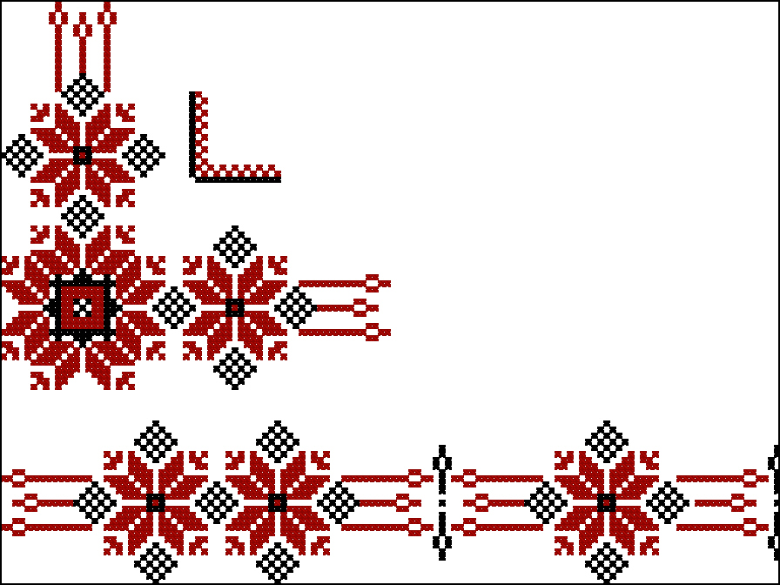

***ДИДАКТИЧЕСКАЯ ИГРА-ЛОТО***

***«МОЯ УДМУРТИЯ»***

**Дидактическая игра-лото «Моя Удмуртия».**

Игра предназначена для детей 6-7 лет.

**Цель игры:** закрепить знания детей об Удмуртии (населенных пунктах, национальных блюдах, растениях и животных Красной книги Удмуртии, удмуртских национальных костюмах), продолжать воспитывать любовь к родному краю, интерес к его национальным особенностям.

**Материал:**5 больших тематических карт с изображением населенных пунктов Удмуртии, растений и животных Удмуртии, национальных блюд и элементов национального женского костюма и 40 маленьких карт-изображений.

**Вариант 1**: каждому из 5 игроков ведущий раздает по одной большой тематической карте, которую они должны заполнить к концу игры. Ведущий случайным образом достает маленькие карты-изображения, называя то, что на них изображено. Тот игрок, у которого окажется на большой карте это изображение, забирает маленькую карточку и закрывает соответствующее окошко. Играющий, раньше всех заполнивший большую карту, становится победителем.

**Вариант 2:** маленькие карточки-изображения помещаются в волшебный мешочек. Каждый из играющих с помощью ведущего достает из мешочка не глядя карточку и объясняет остальным играющим то, что у него изображено на ней. Остальные играющие должны отгадать, о чем идет речь. Каждому отгадавшему слово вручается фишка. Победителем является тот, у кого набралось больше всех фишек.